Прадмет: гісторыя Беларусі Клас: 6 Дата:
Тэма: КНЯЖАННЕ ВІТАЎТА
Мэты:
1. Ахарактарызаваць асноўныя накірункі ўнутранай і знешняй палітыкі вялікага князя літоўскага Вітаўта; характарызаваць стан міждзяржаўных адносін паміж Польшчай і ВКЛ; адносін паміж ВКЛ і Маскоўскім княствам; адносін з Тэўтонскім ордэнам і Залатой Ардой.
2. Прадоўжыць развіваць уменне вучняў лагічна мысліць, фарміраваць уменні аналізаваць і абагульняць вучэбны матэрыял, рабіць высновы, працаваць з тэкстам вучэбнага дапаможніка, дадатковай літаратурай, табліцамі, ілюстраванным матэрыялам, гістарычнымі дакументамі, ацэньваць дзейнасць гістарычнай асобы.
3. Выхоўваць павагу і цікавасць да гісторыі Беларусі
Тып урока: камбінаваны
Форма ўрока: калектыўная
Абсталяванне: вучэбны дапаможнік па гісторыі Беларусі для 6-га класса, частка 2 для ўстаноў агульнай сярэдняй адукацыі з беларускай мовай навучання, дадатковы матэрыял (М.Гусойскі “Песня пра зубра”, партрэты дзеячаў), прэзентацыя па тэме ўрока, карта (атлас)

ХОД УРОКА
1. Арганізацыйны момант
Настаўнік вітаецца Агучвае тэму і мэты ўрока Распавядае пра ход урока
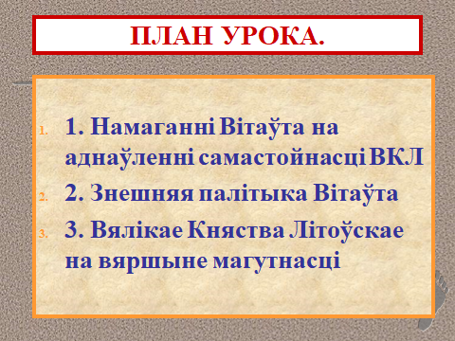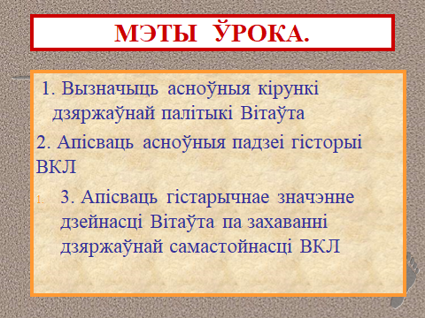

2. Актуалізацыя ведаў
Ці знаёмы вы з гістарычным дзеячам – “Вітаўтам”?
Адкуль ён вам вядомы?
Што вы ведаеце пра замак у Навагрудку? Ці былі вы там?

3. Вывучэнне новага матэрыяла
ПЛАН:
1. Намаганні Вітаўта па аднаўленні самастойнасці ВКЛ
2. Знешняя палітыка Вітаўта
3. ВКЛ на вяршыні магутнасці

УРОК ПАБУДАВАНЫ з выкарыстаннем ЭСН – прэзентацыя па ходу ўрока

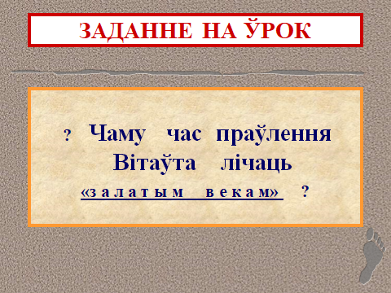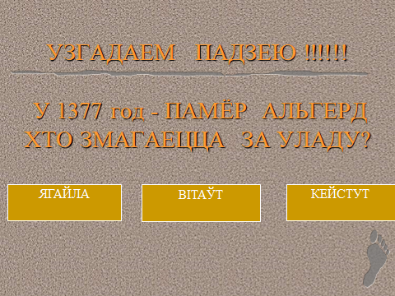

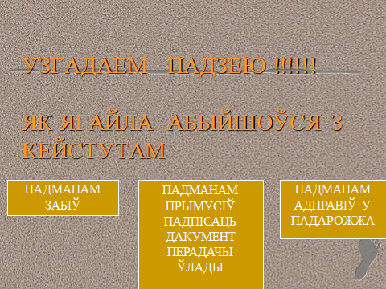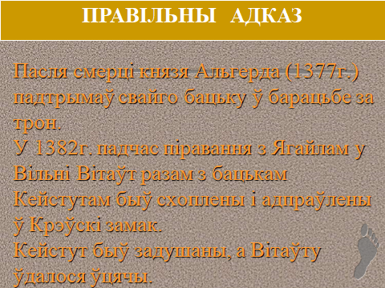

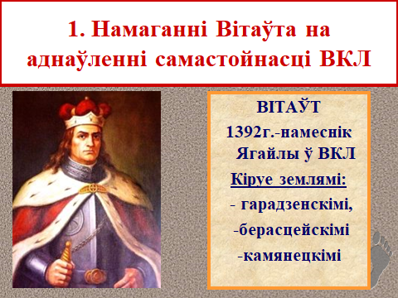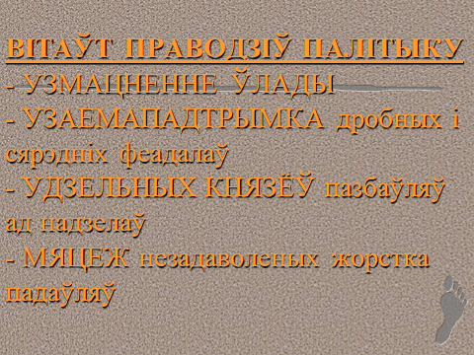

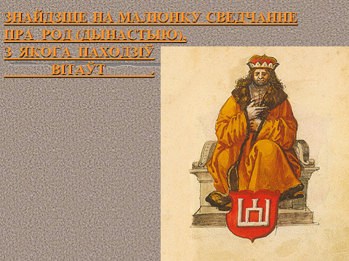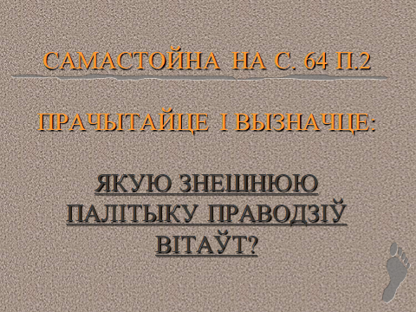

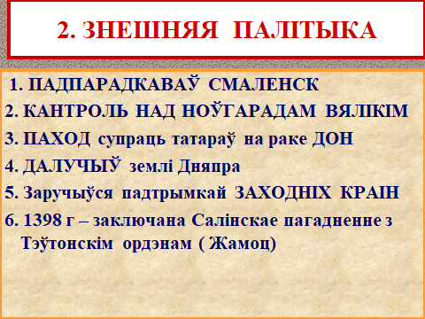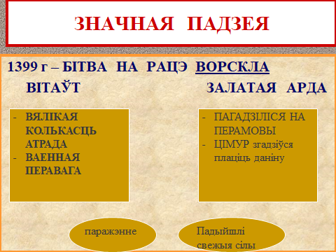

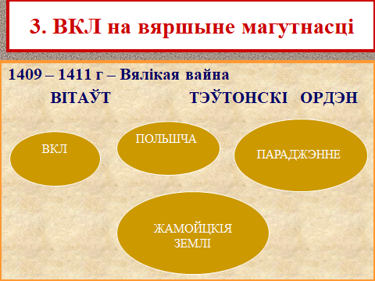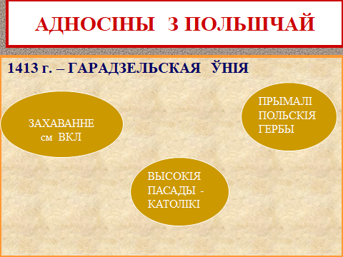

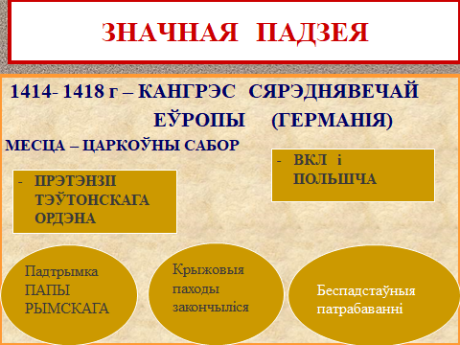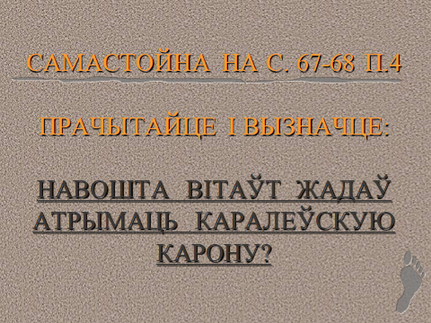

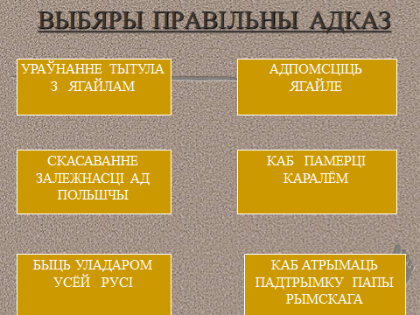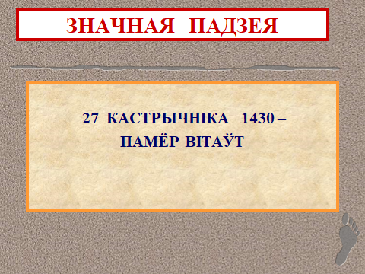
Паведамленне вучня
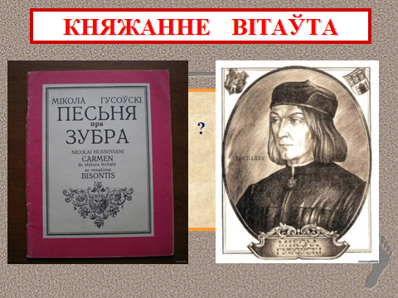

РЭФЛЕКСІЯ:
Падвязенне вынікаў урока
Рашэнне тэставых заданняў (прэзентацыя)
